Město Železná Ruda
Zastupitelstvo města Železná Ruda

Obecně závazná vyhláška města
o regulaci provozování hazardních her

Zastupitelstvo města Železná Ruda se na svém zasedání dne 11.06.2025 usneslo vydat na základě ustanovení § 10 písm. a) a § 84 odst. 2 písm. h) zákona č. 128/2000 Sb., o obcích (obecní zřízení), ve znění pozdějších předpisů, a v souladu s ustanovením § 12 odst. 1 zákona č. 186/2016 Sb., o hazardních hrách, ve znění pozdějších předpisů, tuto obecně závaznou vyhlášku (dále jen „vyhláška“):

Článek 1
Cíl vyhlášky

Cílem této vyhlášky je regulace provozování hazardních her na omezená místa a čas města Železná Ruda.

Článek 2
Povolení provozování

Bingo, technickou hru, živou hru a turnaje malého rozsahu lze na území města provozovat pouze na místech uvedených v příloze č. 1 této vyhlášky.

Článek 3
Přechodné ustanovení

Bingo, technickou hru, živou hru a turnaje malého rozsahu povolené přede dnem nabytí účinnosti této vyhlášky lze provozovat na místech neuvedených v příloze č 1
nejdéle po dobu platnosti stávajícího povolení..

Článek 4
Zrušovací ustanovení

Zrušuje se obecně závazná vyhláška č. 4/2015, o stanovení míst a času, ve kterých mohou být provozovány sázkové hry ze dne 17.06.2015.

Článek 5
Účinnost

Tato vyhláška nabývá účinnosti patnáctým dnem po dni jejího vyhlášení.

Podpis Podpis
................................... ...................................
Ing. Filip Smola, v.r. Ing. Petr Najman, v.r.
starosta místostarosta

Příloha č.1 k obecně závazné vyhlášce o regulaci provozování hazardních her

Místa, na nichž je povoleno provozovat hazardní hry dle Článku 2 vyhlášky:

- Alžbětín č.p. 50, Železná Ruda
- Klatovská č.p. 140, Železná Ruda

Grafické zobrazení míst, na nichž je povoleno provozovat hazardní hry:
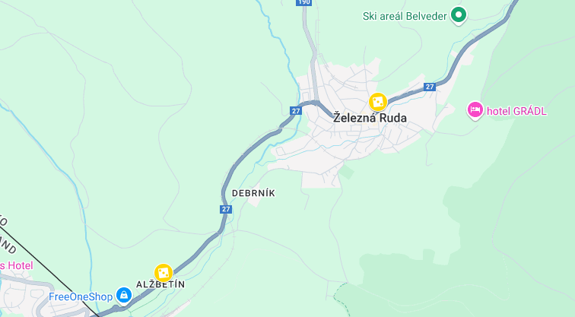
Vloženo z : https://www.google.com/maps/d/edit?mid=1wHKtKlu8DNxy9mJZiXHOrzA-VXq0sAU&ll=49.128525474402764%2C13.222126305541995&z=14

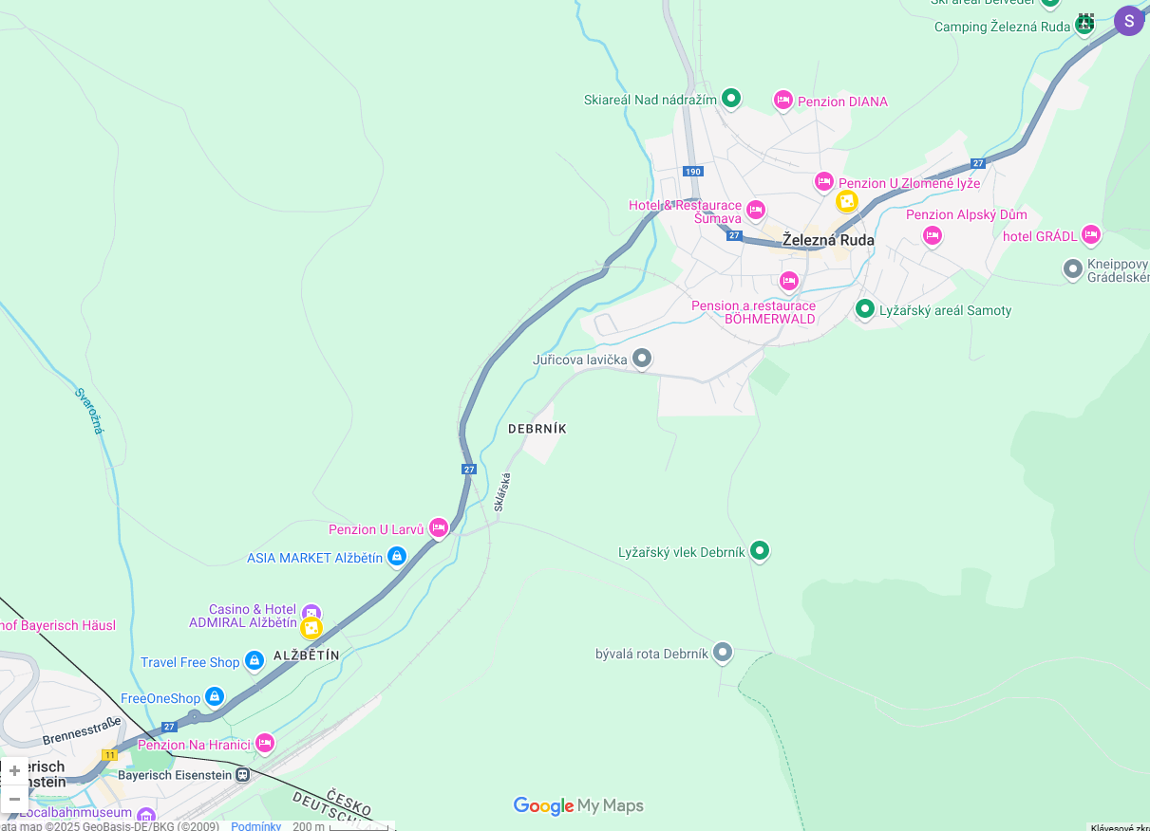
Vloženo z : https://www.google.com/maps/d/edit?mid=1wHKtKlu8DNxy9mJZiXHOrzA-VXq0sAU&ll=49.130074689168474%2C13.217276871643069&z=15

